自動化工程系 專題製作期末報告 報告格式

本規格適用於本系四技部之學生專題製作之正式報告，包括報告之封面、成員簡介頁、合格認可頁之格式及內頁各章節之邊距、字體大小、行間距等重要尺寸做初步之規定，以期統一規格，避免報告水準參差不齊。
完整之報告須依序包含:

封面頁 (如附件一)
成員簡介頁 (如附件二)
誌謝頁 (如附件三)
合格認可頁 (如附件四)
摘要頁
目錄
圖目錄
表目錄 與指導老師商訂內容
各章節
參考文獻
附錄
書背 (如附件五)

所有內頁篇幅之邊距上、右:2cm～2.5cm；下、左:3cm～4cm，頁碼請置於篇幅之下方(如本規定之頁次)。所有內頁文字採細明體或標楷體繕打，字體採十二點大小(章標題可為十四或十六點)，行距1.5倍行高，字間距採標準或加寬到二點。以上是以Microsoft Word 文書處理系統為準，其它軟體亦應以實際印列結果為準，比照上述之規定。(本頁採用仿宋體、十二點大小、標準間距、1.5倍行高之格式繕打)
附件字樣請自行刪除
附件一:報告封面(紙張與顏色須全班統一)→本行需自行刪除，以下頁面相同

國立虎尾科技大學 自動化工程系

專題製作報告
24點

(中文題目)
(英文題目)

28點
<初稿版>(定稿請刪除此行)

指導老師: 陳 ○ ○ 教 授
學 生: 楊 ○ ○（40027101）
陳 ○ ○（40027102）
張 ○ ○（40027102）

18點

中 華 民 國 114年12月17日

附件二 成員簡介

專題製作成員簡介

題目:

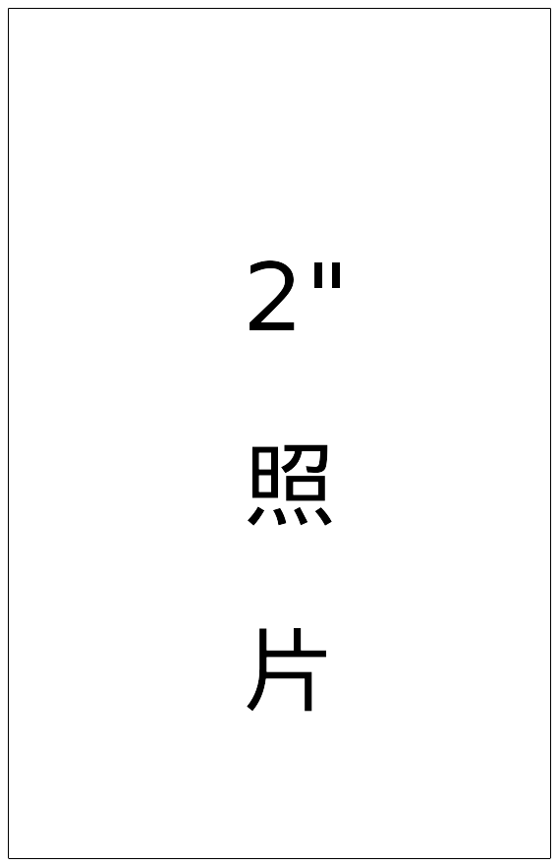

班 級: ˍˍˍˍˍ ˍˍˍˍˍ ˍˍˍˍˍ ˍˍˍˍˍ

學 號: ˍˍˍˍˍ ˍˍˍˍˍ ˍˍˍˍˍ ˍˍˍˍˍ

姓 名: ˍˍˍˍˍ ˍˍˍˍˍ ˍˍˍˍˍ ˍˍˍˍˍ
附件三 誌謝頁(僅供參考，切勿照抄)

誌 謝

在本專題的製作過程中，曾遇到許多的困難與挫折，不過由於系內老師的大力協助，本專題製作才得以順利完成。在此，我們由衷地感謝XXXXXX老師不厭其煩的指導，並XXXXXXXXXXXXX的熱心幫助，致上十二萬分的謝意。所有班上熱心與我們討論問題的同學亦在此一併致謝。
感謝我們的XXXXX在這段期間對我的支持及鼓勵，使我們能夠專心的完成本次專題之製作。
附件四 合格認可頁(專題評審合格後經指導老師親簽)

國立虎尾科技大學 自動化工程系
學生專題製作合格認可證明

18點
專題製作修習學生: ˍˍˍˍˍˍˍˍˍˍˍˍˍˍˍ
ˍˍˍˍˍˍˍˍˍˍˍˍˍˍˍ
ˍˍˍˍˍˍˍˍˍˍˍˍˍˍˍ
ˍˍˍˍˍˍˍˍˍˍˍˍˍˍˍ

專題製作題目:

14點

經評量合格，特此證明

指 導 教 師 簽 名：ˍ初稿請簽名封面，定稿請刪除此行ˍˍ

中華民國 年 月 日
附件五 書背
一
一
三
學
年
度
專
題
製
作
報
告

X
X
式
自
走
車
操
控
系
統
之
研
製

國
立
虎
尾
科
技
大
學

自
動
化
工
程
系

